Республика Дагестан

Муниципальный район «КАЯКЕНТСКИЙ РАЙОН»

МБОУ «Джаванкентская средняя общеобразовательная школа им.М.Х.Рамазанова»»
368559 с. Джаванкент. djavankent-sosh@mail.ru- 8(909)482-13-15

Всероссийский конкурс эковолонтёрских и экопросветительских проектов «Волонтёры могут всё» в номинации «Друзья наши меньшие»
на тему:
«Мои домашние животные»
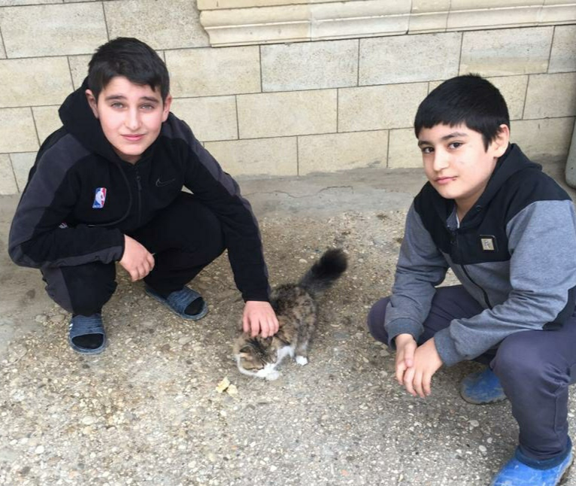
Автор: Гаписов Агай Тагирович
ученик 6 класса МБОУ «Джаванкентская
СОШ им. М.Х. Рамазанова»

Руководитель: ст. вожатая МБОУ «Джаванкентская
СОШ им. М.Х. Рамазанова»
Бегахмедова Гебекгыз Абдуллаевна
с. Джаванкент
СОДЕРЖАНИЕ

Введение ………………………………………………………....3
Актуальность проекта …………………………………… …...4
Основная часть …………………………………… …...5
Достигнутые результаты работы ………………………… …9
Выводы ………………………………………………… ….10
Список использованной литературы ...................................11
Приложения ………………………………………… …...12

ВВЕДЕНИЕ

Домашние питомцы очень важны в жизни человека, они и основа добрых отношений, дают возможность быть дободушными. Хотим мы этого или нет, но отношения к домашним животным вошли уже в нашу жизнь: общественную, семейную.
Общениесбратьями нашими меньшими приносит нам море положительных эмоций. Сегодня огромное количество жителей больших городов, живущих в напряженном ритме и испытывающих постоянный стресс, все чаще заводят домашних животных. Оказывается, четвероногие друзья не только приносят радость, но и полезны для нашего здоровья!
Исследованиями зарубежных ученых установлено, что владельцы кошек, собак, попугаев живут на 4-5 лет дольше, чем другие люди. Домашние животные могут облегчать течение любых болезней, а некоторые – излечивать полностью. Уже несколько лет в мире активно развивается «анималотерапия» - наука о лечении с помощью животных. В США и Европе открываются специальные клиники, где лечение проводят пушистые доктора. Анималотерапевты работают в домах престарелых, детских больницах, реабилитационных центрах и даже армии США, а в аптеках Великобритании продаются «лечебные» белые кошки.
Каким же образом домашние питомцы воздействуют на нас? Специальные исследования показали, что у человека, гладящего животное, снижается частота пульса и давление, спадает напряжение сокращенных мышц, наступает общее расслабление мускулатуры, улучшается пищеварение. Оказывается, кошки и собаки - биоэнергетики. Они четко различают отрицательную энергию, которая исходит от больного органа. Пушистый экстрасенс безошибочно находит больное место, прижимается к нему, мурлычет и греет. Согласно результатам другого исследования, в комнате, где находятся домашние животные, значительно меньше бактерий!
Основа слова "животное" в русском и латинском языках одна - "жизнь", "душа". Значит, животное - это, прежде всего живая душа, способная, как и люди чувствовать любовь, радость, боль, обиду, благодарность.
Бездомные животные есть практически в каждом уголке России. Это выброшенные на улицу животные, которые по какой либо причине стали не нужны людям. Если пройтись по улице, то вы увидите, что количество бездомных животных велико. Ежегодно люди страдают от укусов, тяжелых травм и увечий, наносимых собаками. А все потому, что они голодные и злые.
АКТУАЛЬНОСТЬ ПРОЕКТА
Проблема существования бездомных животных является одной из актуальных проблем и имеет неблагоприятные экологические и социальные последствия.
Почему нас так заинтересовала именно эта тема? Тема домашних животных ? Дело в том, что мы живём в сельской местности, и много раз нам приходилось видеть, как на летний период в наше село и ближайшие окрестности приезжают на отдых городские жители, и не одни, а с домашними питомцами. Но по непонятным для нас причинам, некогда любимцы своих хозяев, домашние животные, вдруг оказываются на улице. И происходит это чаще всего осенью, когда приходит время уезжать в тёплые, уютные городские квартиры!
Как потом выяснялось, «забытые» животные были брошенными на произвол судьбы. Бедные животные обречены на мучение, голод и скитание по жестокому миру.
Почему так происходит? Почему вообще появляются бездомные животные? Чтобы не остаться равнодушными к этой проблеме, мы решили её исследовать.

Цель проекта - организация помощи бездомным животным.
Задачи проекта:
- собрать и проанализировать информацию по проблеме бездомных животных;
- с помощью анкетирование выяснить отношение окружающих к проблеме бездомных животных;
- организовать пропаганду проблемы бездомных животных с помощью листовок и буклетов на территории школы
- Создать мультимедийную презентацию
- Воспитывать бережное отношение к животным, прививать желание заботиться о них;
Сроки реализации проекта: 2 недели.
Продукт проектной деятельности: мультимедийная презентация, буклет, листовки.
ОСНОВНАЯ ЧАСТЬ
Данный проект «Друзья наши меньшие» является краткосрочным, и был приурочен ко Всемирному празднику «День домашних животных», который празднуется 30 ноября.
Исследования проводились в МБОУ «Джаванкентская СОШ им. М.Х.Рамазанова», было проведено анкетирование среди жителей с. Джаванкент, а также учащихся и учителей нашей школы. (приложение 1).
Анкета состояла из двух вопросов:
- Что можно сделать для сокращения роста численности бездомных животных (собак и кошек)?
- Какой способ по вашему мнению, является наиболее эффективным?
Было предложено несколько вариантов ответов.
После обработки анкетных данных, были выявлены следующие результаты:
1)Призывать людей делать осознанный выводы о приобретении домашних питомцев (22,1%).
2)стерилизация домашних животных (39%).
3) Отлов животных с улиц и пристраивание (19,5%).
4)Отлов и усыпление, опасных для людей, бездомных животных (2,6%).
5)Пропаганда приютов, призыв людей брать животных из приютов (13%).
В школе среди обучающихся 1-11 классов была организована акция «Поможем бездомным животным». Ребята очень загорелись этой идей и приносили целыми пакетами корм, одноразовые пеленки, миски, а кто-то даже игрушки. Всех больше, конечно, растрогались самые маленькие обучающиеся школы и несли всех больше.

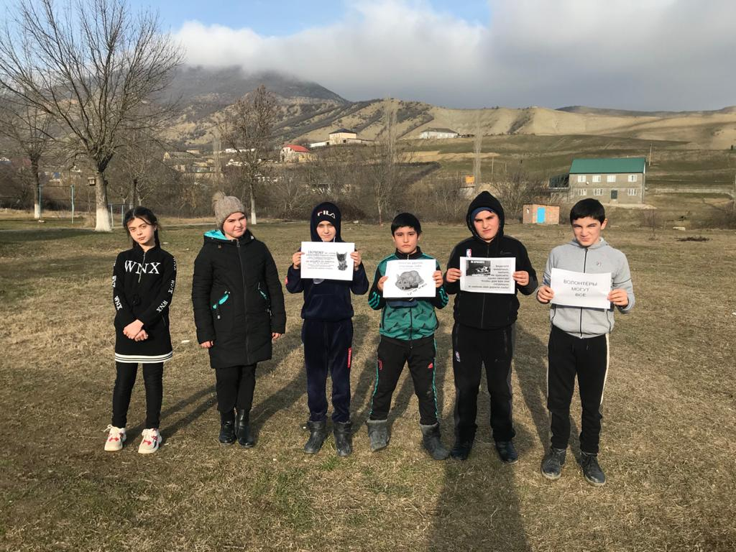

Обучающиеся нашей школы, предложили изготовить листовки, для того что бы расклеить их в ближайших окрестностей и тем самым привлечь внимание местных жителей к проблеме бездомных животных. Также дети раздавали буклеты жителям нашего села.
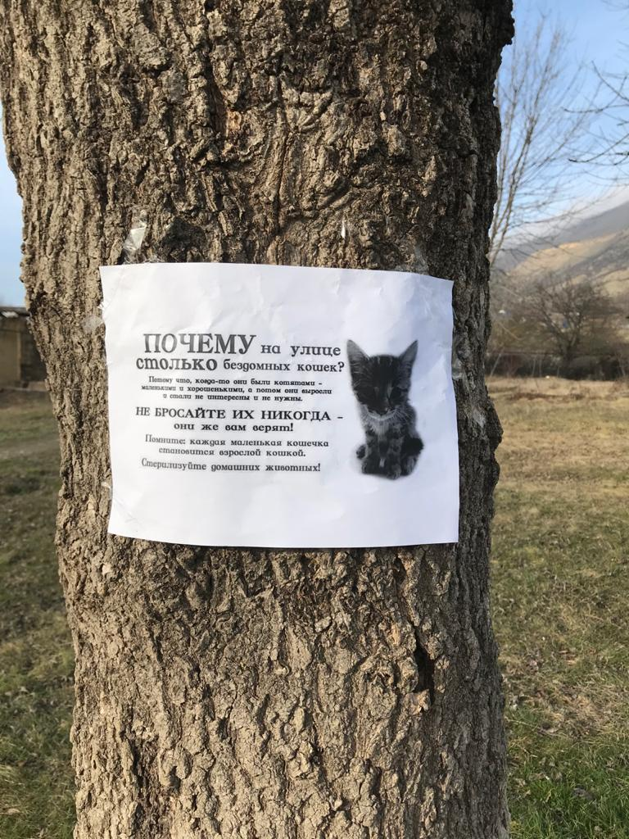
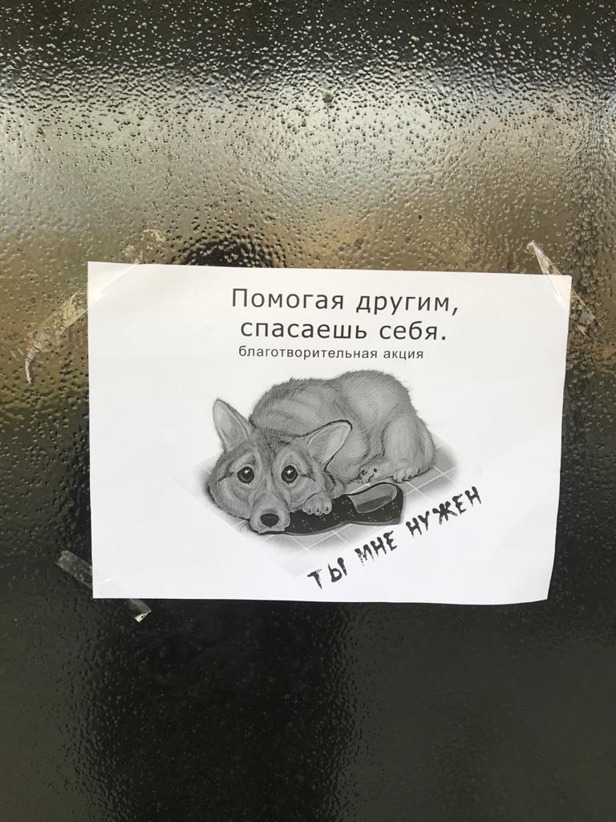

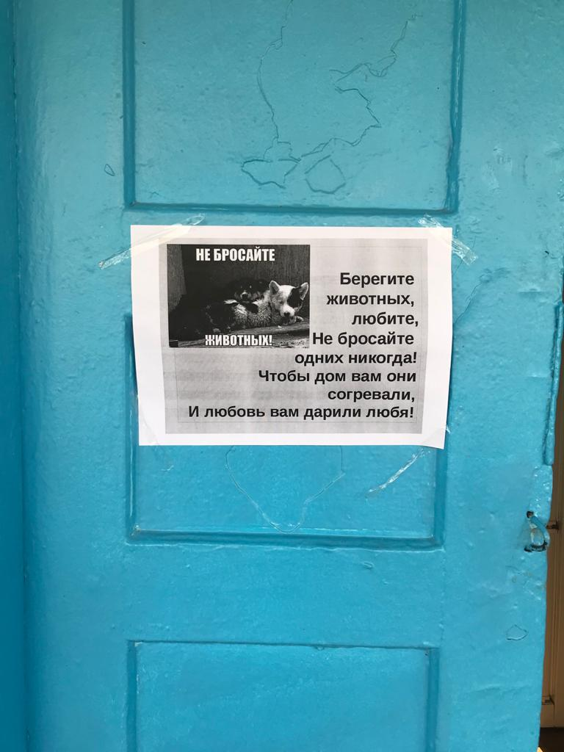
Обучающиеся 6 класса выезжали на территорию с. Джаванкент, где местными жителями организовано место кормления бездомных животных, и передали корма для этих животных.

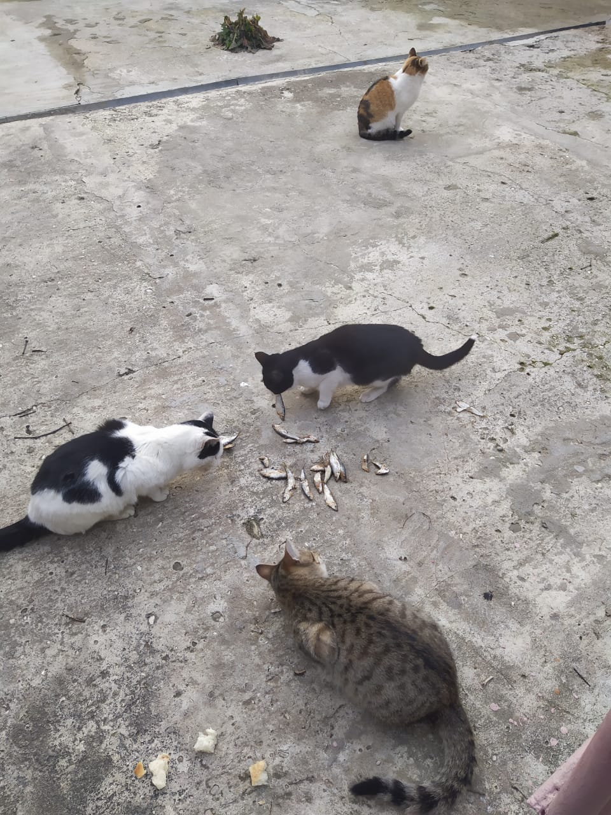
Самые активные участники акции предложили раздавать небольшие листовки всем обучающимся, сотрудникам и родителям. Тем самым они хотели привлечь больше людей к совершению добра. И как показала практика, у них это получилось. Дети 6 класса решили взять шефство над бездомными животными, на территории данного села.

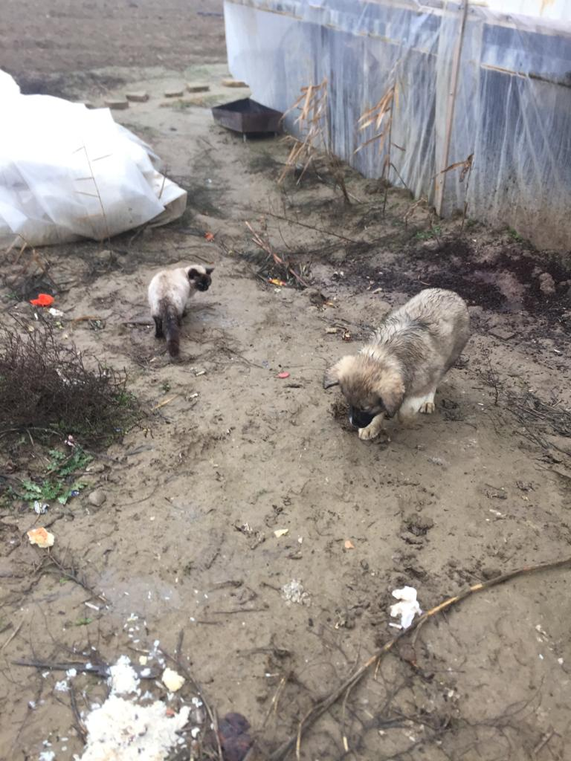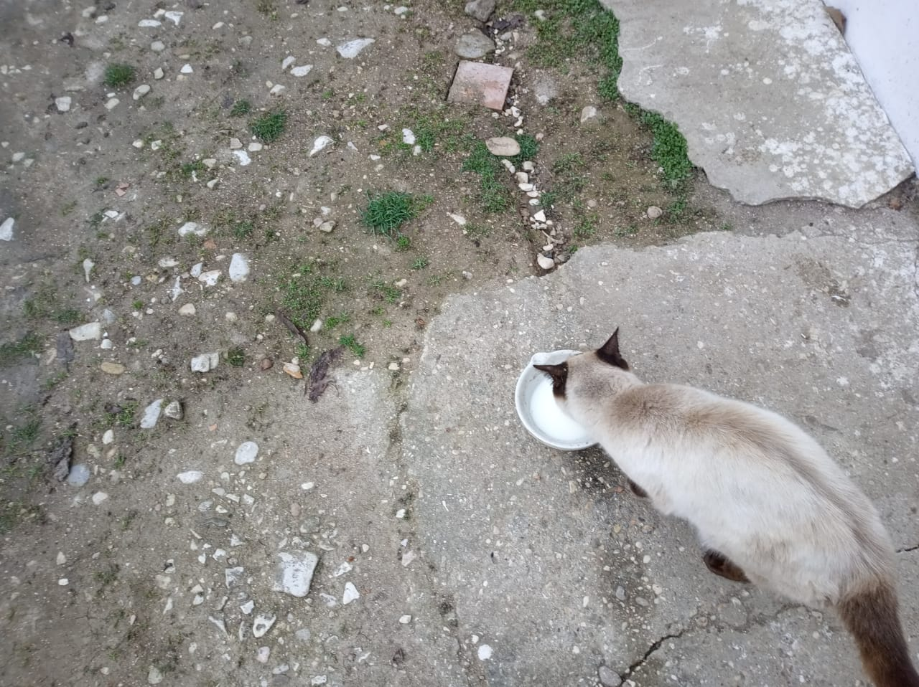

ДОСТИГНУТЫЕ РЕЗУЛЬТАТЫ РАБОТЫ
В результате проделанной работы мы:
- выяснили с помощью анкетирования отношение окружающих к проблеме бездомных животных;
- организовали пропаганду проблемы бездомных животных с помощью листовок и буклетов на территории с. Джаванкент.
- появился большой интерес к дальнейшей работе
- создали мультимедийную презентацию

ВЫВОДЫ
Мы можем сделать вывод, что данная проблема действительно актуальна, она затрагивает умы не только взрослых, но и детей.
Множество проголосовавших видят решение проблемы в стерилизации домашних животных, мы призываем людей делать осознанные выводы о приобретении питомца.
Кроме анкетирования, в рамках проекта и школьной волонтерской деятельности,мы можем сделать вывод о том, что и дети и взрослые активно приняли участие в акции.
Благодаря не только акции, но и различным мероприятиям в рамках проекта, обучающиеся школы не остались равнодушными и поняли, что в их силах помочь тем животным, которые остались на улице и ищут своего хозяина.

СПИСОК ИСПОЛЬЗОВАННОЙ ЛИТЕРАТУРЫ
- Бездомные животные в России: суть проблемы. — Официальный сайт Центра правовой зоозащиты «Трибуна защиты животных» / [Электронный ресурс]: http://www.animalsprotectiontribune.ru/.
- Белова Е. Бездомные животные - это ответственность человека [Электронный ресурс]: http://fb.ru/article/83450/bezdomnyie-jivotnyie---eto-otvetstvennost-cheloveka.
- Гризли О. О проблеме бездомных животных / [Электронный ресурс]: http://zoozabota.ru/publ/statja_o_probleme_bezdomnykh_zhivotnykh/1-1-0-25.
- Гомзикова С. «На грани бешенства» [Электронный ресурс]: http://svpressa.ru/society/article/43326/.
- Единый информационный проект о приютах и проблемах бездомных животных / [Электронный ресурс]: http://priut.info/.
- Методы регулирования численности бездомных животных / [Электронный ресурс]: http://headinsider.info/1xe526.html.
- Оборотни в зоозащите / [Электронный ресурс]: animals-rights.livejournal.com.
- «Осторожно, четвероногие бандиты» / [Электронный ресурс]: http://www.ntv.ru/peredacha/itogovaya/.
- Происхождение и динамика численности популяций бездомных животных / [Электронный ресурс]: http://headinsider.info/1xe526.html.
- Решение проблемы бездомных животных в современной России / [Электронный ресурс]: http://www.bspa.lact.ru/e/3174193-reshenie-problemyi-bezdomnyih-zhivotnyih-v-sovre.
- Сафонова С. Статья «Жизнь бродячих собак» / [Электронный ресурс]: http://animal.ru/dog/articles/Жизнь_бродячих_собак/.
- Тимесков А. Н. «Зоофашизм» / [Электронный ресурс]: openrussia.or.
- Фонд помощи бездомным животным в г.Нижневартовске / [Электронный ресурс]: https://vk.com/chizh_nv.
- Шепелева И. Методы регулирования популяции животных / [Электронный ресурс]: http://www.the-village.ru/village/city/abroad/120008-doghantery-chto-delat-s-bezdomnymi-sobakami.
- Япония: Завет «собачьего сёгуна». Страны и регионы / [Электронный ресурс]: http://guide.travel.ru/japan/106775.html.

Приложение 1.
Анкета
- Что можно сделать для сокращения роста численности бездомных животных (собак и кошек)?
- Какой способ по вашему мнению, является наиболее эфективным?
1)Призывать людей делать осознанный выводы о приобретении домашних питомцев
2)стерилизация домашних животных
3) Отлов животных с улиц и пристраивание
4)Отлов и усыпление, опасных для людей, бездомных животных
5)Пропаганда приютов, призыв людей брать животных из приютов

ПРИЛОЖЕНИЕ 2
НЕ БРОСАЙ МЕНЯ НА ДАЧЕ!

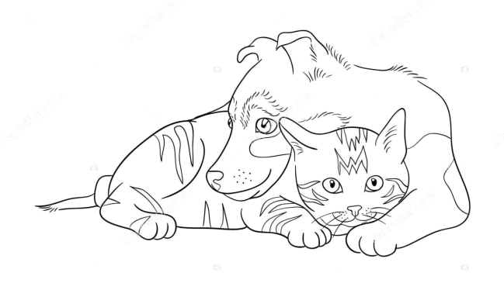

ПРИЛОЖЕНИЕ 3

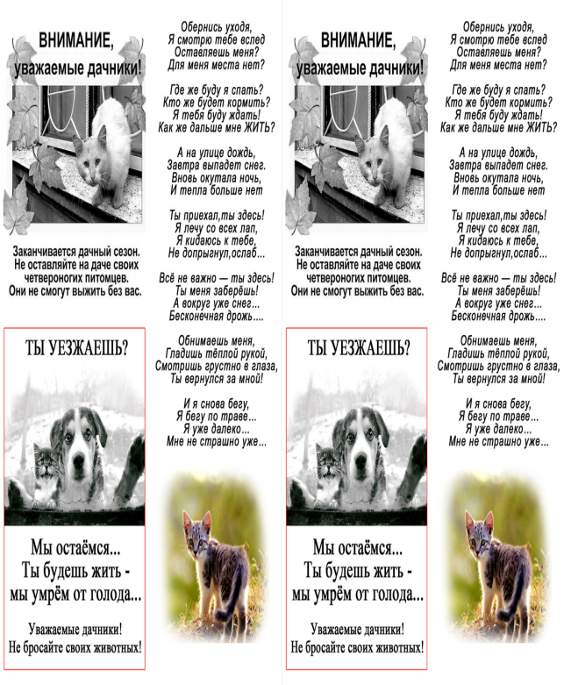

ПАСПОРТ ПРОЕКТА
Всероссийский конкурс эковолонтёрских и экопросветительских проектов «Волонтёры могут всё» в номинации «Друзья наши меньшие» на тему: «Мои домашние животные»
Автор проекта ФИО: Гаписов Агай Тагирович
Год рождения 30.04.2009г.,
Индекс 368559. Адрес: РД, Каякентский район, с. Джаванкент, ул. Бр. Кадиевых №17,
тел.89604149081,
электронная почта agaigapisova@gmail.com
цель проекта: привлечение детей и родителей к проблемам по охране и защите животных. Показать окружающим своё отношение к проблеме.
Задачи:
1. Расширение представлений детей об объектах живой природы с. Джаванкент
2. Закрепить знания детей о необходимости охраны «братьев наших меньших».
3. Содействовать развитию у детей познавательных способностей и познавательной деятельности, расширение кругозора детей.
4. Воспитывать бережное и заботливое отношение ко всему живому.
Предполагаемый результат:
Дети получают представления о необходимости сохранения животного
мира
Научатся различать некоторые виды и классы живых объектов природы.
Посредством осуществления совместной поисковой и творческой
деятельности.
Этапы проведения проекта:
Проблемная ситуация и обсуждение путей её решения
Разработка плана
Поиск информации
Обобщение материала.
Предварительная работа:
Поиск необходимого материала по теме
Чтение стихов, сказок, загадывание загадок об объектах живой природы
Каякентского района

